Číslo smlouvy: 304/2021
Číslo veřejné zakázky: 4/2021

Smlouva o DODÁVCE REKLAMNÍCH PŘEDMĚTŮ
SMLUVNÍ STRANY:
Státní fond životního prostředí České republiky
zřízený zákonem č. 388/1991 Sb., o Státním fondu životního prostředí České republiky
se sídlem Kaplanova 1931/1, 148 00 Praha 11 – Chodov
zastoupený Ing. Petrem Valdmanem, ředitelem Státního fondu životního prostředí ČR
IČO: 00020729
není plátcem DPH
korespondenční a kontaktní adresa: Olbrachtova 2006/9, 140 00 Praha 4 – Krč
bankovní spojení: XXX, č. účtu: XXX
ID datové schránky: favab6q
kontaktní osoba pro účely smlouvy: XXX, tel.: XXX, e-mail: XXX
(dále jen „objednatel“)
na straně jedné
a
iMi Partner a.s.
zapsaná v obchodním rejstříku, oddíl B, vložka 2037, vedeném u Krajského soudu v Brně
se sídlem Dusíkova 794/3, 638 00 Brno
zastoupená Ing. Tomášem Kaderkou, předsedou představenstva
IČO: 25308033
DIČ: CZ25308033
Plátce DPH: ANO
bankovní spojení: XXX, č. účtu: XXX
ID datové schránky: W6pehzi
kontaktní osoba pro účely smlouvy: XXX, tel.: XXX, e-mail: XXX
(dále jen „dodavatel“)
na straně druhé
(dále společně též „smluvní strany“, nebo samostatně „smluvní strana“)
Smluvní strany uzavírají v souladu s ust. § 1746 odst. 2 zákona č. 89/2012 Sb., občanský zákoník, ve znění pozdějších předpisů (dále jen „občanský zákoník“) a na základě zadávacího řízení k veřejné zakázce s názvem „Výroba a skladování tašek na tříděný odpad“, ev. č. VZ 4/2021, systémové č. VZ: N006/21/V00012820 (dále jen „zadávací řízení“), tuto Smlouvu o dodávce reklamních předmětů (dále jen „smlouva“).

Předmět smlouvy
  - Předmětem této smlouvy je výroba a následné skladování 50 000 ks sad tašek na tříděný odpad (dále jen „tašky“) a doprava těchto tašek na korespondenční adresu objednatele, popřípadě na jinou adresu na území hlavního města Prahy. Dodavatel se zavazuje dodat tašky v níže uvedené specifikaci.
    - Jedna sada se skládá ze čtyř samostatných skládatelných tašek s uchy určených pro vytříděný odpad - papír, plast, sklo a kovy. Jednotlivé tašky po rozložení samostatně stojí a lze je společně spojit pomocí suchého zipu umístěného na bocích. Spojené tašky tvoří kompaktní celek.
    - Materiál:
Netkaná textilie o minimální gramáži 130 g/m² potažená polypropylenem (zátěr); materiál nesmí prosakovat (např. zbytkové tekutiny z PET lahví apod.) a musí být omyvatelný.
    - Rozměry:
Tašky na papír a plast: 35 x 24 x 49 cm (šířka x hloubka x výška)
Tašky na sklo a kovy: 26 x 24 x 49 cm (šířka x hloubka x výška)
Přední strana, zadní strana a dno tašky musí být z jednoho kusu materiálu pro zamezení průsaku tekutin.
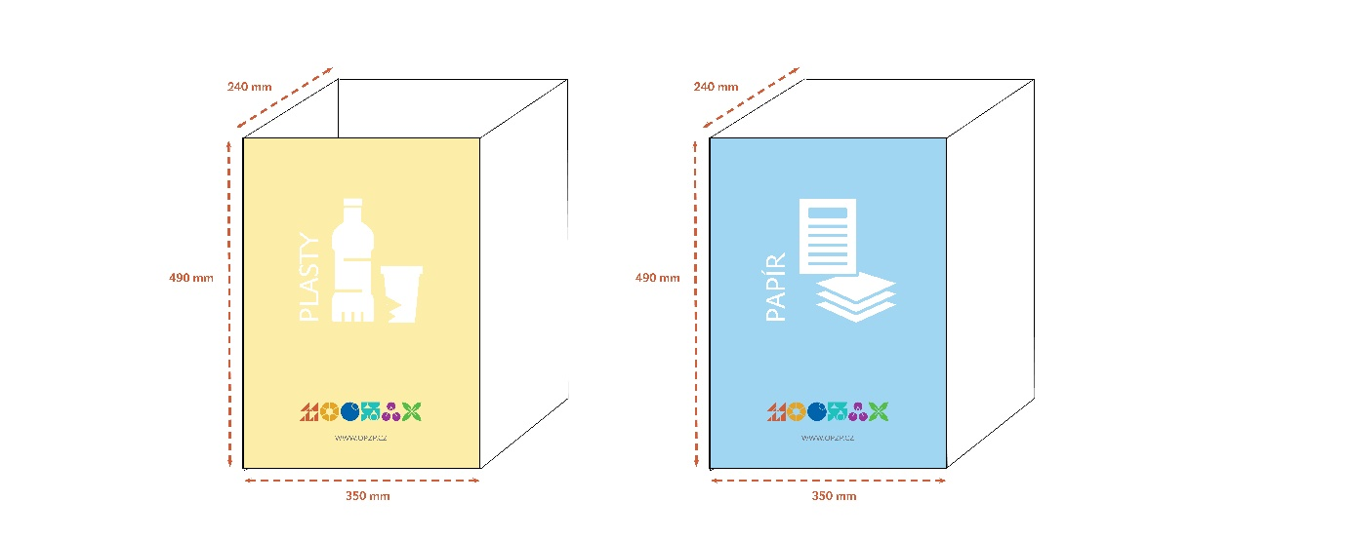
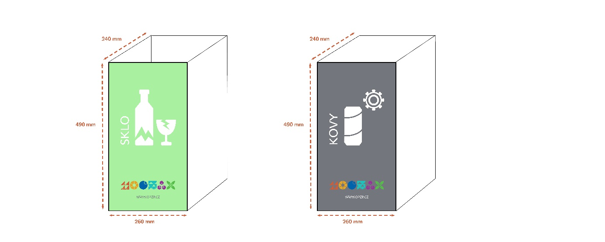
    - Ucha:
Tkaný popruh bez zátěru ve stejné nebo v co nejpodobnější barvě jako taška (popř. světle šedá barva pro všechny tašky); šířka ucha 2,5 – 3 cm, délka viditelné části ucha 42 cm; ucha musí být pevně přišitá k delším stranám tašek.
    - Nosnost jedné tašky: minimálně 10 kg
    - Potisk: plnobarevný ze všech vnějších stran s logy a názvy jednotlivých komodit
    - Balení:
Jedna sada tašek = 1 ks taška na papír (35 x 24 x 49 cm), 1 ks taška na plast (35 x 24 x 49 cm), 1 ks taška na sklo (26 x 24 x 49 cm) a 1 ks taška na kovy (26 x 24 x 49 cm)
Každá sada tašek (4 ks) bude zabalena v PP sáčku, následně budou sady baleny a dodávány v kartonech po cca 30 – 50 ks sad.
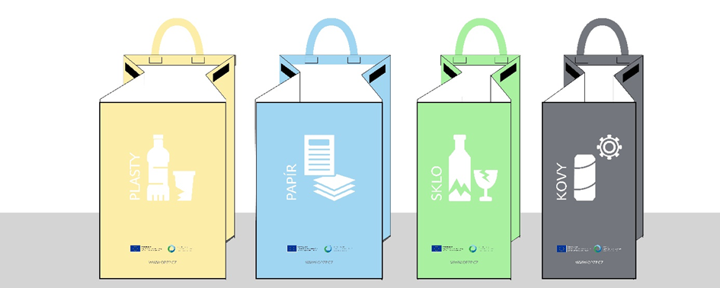

  - Dodavatel se zavazuje zajistit výrobu a dodání celého nákladu 50 000 ks sad tašek do skladu dodavatele v České republice ve lhůtě stanovené v čl. 2.6 smlouvy.
  - Dodavatel se zavazuje tašky skladovat, a to až do okamžiku úplného odebrání všech uskladněných tašek objednatelem, nejpozději však do termínu stanoveného v čl. 2.1 Smlouvy.
  - Dodavatel zajistí postupný odvoz tašek objednateli na základě jeho objednávek popsaných v čl. 2 smlouvy.
  - Objednatel se zavazuje za řádně a včas dodaný a poskytnutý předmět plnění dodavateli uhradit níže v čl. 3 smlouvy sjednanou cenu.

Čas, místo A ZPŮSOB plnění
  - Tato smlouva se uzavírá na dobu určitou, a to do 31. 12. 2026.
  - Do 5 kalendářních dnů od účinnosti této smlouvy vyhotoví objednatel ve spolupráci s dodavatelem tiskový podklad pro výrobu tašek, který bude smluvní stranami písemně odsouhlasen, a to prostřednictvím e-mailové komunikace výše uvedených kontaktních osob.
  - Dodavatel se zavazuje do 30 kalendářních dnů od schválení finálního tiskového podkladu oběma smluvními stranami předložit objednateli ke schválení plně funkční vzorek 2 kompletních sad tašek na tříděný odpad s potiskem. Tento vzorek dodavatel doručí na korespondenční a kontaktní adresu objednatele. Objednatel předložený vzorek do 2 pracovních dnů od doručení vzorku posoudí a jeho schválení potvrdí dodavateli písemně na e-mail výše uvedené kontaktní osoby.
  - Dodavatel do 24 hodin od písemného schválení předloženého vzorku potvrdí na e-mail kontaktní osoby objednatele zahájení výroby tašek. Celý náklad tašek musí být vyroben ve stejné kvalitě a vzhledu jako předložený a schválený vzorek.
  - Objednatel je oprávněn předložený vzorek neschválit, vykazuje-li faktické kvalitativní vady, nebo neodpovídá-li specifikaci uvedené v čl. 1.1 smlouvy. V takovém případě může objednatel po dodavateli požadovat nový vzorek upravený dle jeho připomínek. Pokud ani druhý vzorek nebude objednatelem schválen, je objednatel oprávněn odstoupit od smlouvy a dodavatel má nárok pouze na úhradu ceny za výrobu dvou sad tašek na tříděný odpad v maximální výši 50 000 Kč vč. DPH.
  - Dodavatel je povinen objednatele v dostatečné míře informovat o průběhu výroby tašek a konzultovat s ním případné otázky a problémy. Po zahájení výroby tašek bude dodavatel objednateli zasílat na e-mail kontaktní osoby objednatele fotografie, kde budou viditelné dílčí kroky procesu výroby tašek – potisk, šití apod. Bližší podmínky sjedná dodavatel s objednatelem po podpisu smlouvy.
  - Dodavatel se zavazuje zajistit výrobu a dodání celého nákladu tašek do skladu dodavatele v České republice nejpozději do 30. 11. 2021. O této skutečnosti bude dodavatel objednatele bez zbytečného odkladu informovat, a to na e-mail kontaktní osoby objednatele uvedený v hlavičce této smlouvy.
  - Objednatel se zavazuje bez zbytečného odkladu po obdržení informace o dodání tašek do skladu dodavatele v České republice dodané tašky fyzicky ve skladu zkontrolovat a vyhotovit o tom písemný záznam.
  - Dodavatel odpovídá za škody na skladovaných taškách až do okamžiku jejich převzetí objednatelem.
  - Konečným místem plnění je korespondenční a kontaktní adresa objednatele nebo jiná adresa na území hlavního města Prahy, o které bude dodavatel v dostatečném předstihu informován, a to v rámci objednávky závozu dle čl. 2.11 smlouvy.
  - Objednávky k závozu bude objednatel zasílat dodavateli na e-mail kontaktní osoby dodavatele uvedený v hlavičce této smlouvy, přičemž minimální množství na jeden závoz je 1 000 ks sad tašek. Objednávky budou dodavateli zasílány minimálně 5 pracovních dnů před zamýšleným závozem.
  - Objednaný závoz tašek musí proběhnout nejpozději do 5 pracovních dnů od termínu navrženého objednatelem v objednávce dle čl. 2.11 smlouvy.
  - K jednotlivým závozům tašek dodavatel vždy přiloží dodací list.
  - Veškerá komunikace mezi smluvními stranami bude probíhat v českém jazyce, nebude-li mezi smluvními stranami dohodnuto jinak.

Cena a platební podmínky
  - Cena za jednu sadu tašek při celkovém počtu 50 000 ks sad, a to včetně dodání do skladu dodavatele v České republice, následného skladování a postupného odvozu na místo určené objednatelem v souladu s touto smlouvu činí 58,15 Kč bez DPH.
  - Maximální cena za celý předmět plnění nepřesáhne částku 2 907 500 Kč bez DPH, která odpovídá násobku ceny za jednu sadu tašek dle čl. 3.1 smlouvy a 50 000.
  - Je-li dodavatel plátcem DPH, bude k částkám dle čl. 3.1 a 3.2 smlouvy připočtena DPH ve výši dle zákonné sazby platné ke dni uskutečnění zdanitelného plnění. Uvedené ceny jsou závazné po celou dobu trvání smlouvy.
  - V cenách dle čl. 3.1 a 3.2 smlouvy jsou zahrnuty veškeré náklady spojené s plněním podle této smlouvy. Žádné další práce, dodávky, služby a činnosti nebudou samostatně účtovány.
  - Dodavatel vystaví daňový doklad na částku za celý předmět plnění dle č. 3.2 smlouvy po řádné výrobě tašek, jejich dodání do skladu dodavatele v České republice ve lhůtě stanovené v čl. 2.7 smlouvy a po provedení kontroly množství a kvality objednatelem. Daňový doklad doručí dodavatel objednateli elektronicky na e-mail kontaktní osoby objednatele nebo do datové schránky, a to nejpozději do 10. 12. 2021.
  - Vystavený daňový doklad musí odpovídat svou povahou pojmu účetního dokladu podle § 11 zákona č. 563/1991 Sb., o účetnictví, ve znění pozdějších předpisů, a musí splňovat náležitosti obsažené v ust. § 29 zákona č. 235/2004 Sb., o dani z přidané hodnoty, ve znění pozdějších předpisů a § 435 občanského zákoníku. Faktura vystavená dodavatelem, který není plátcem DPH, musí splňovat náležitosti obsažené v ust. § 435 občanského zákoníku. Daňový doklad musí dále obsahovat údaj, že je předmět smlouvy spolufinancován z projektu TP OPŽP „Komunikace pro SFŽP ČR“, ORG-RS 6312A-5139, reg. č. projektu CZ.05.6.125/0.0/0.0/15_026/0005143, číslo smlouvy 304/2021, číslo VZ 4/2021 a systémové číslo veřejné zakázky N006/21/V00012820.
  - Objednatel se zavazuje uhradit cenu za plnění na základě vystaveného daňového dokladu do 30 kalendářních dnů od jejího doručení objednateli, a to bankovním převodem na účet dodavatele uvedený na daňovém dokladu. Zaplacením se rozumí odepsání příslušné částky z účtu objednatele.
  - Objednatel je oprávněn vrátit daňový doklad ve lhůtě jeho splatnosti dodavateli k opravě nebo doplnění, obsahuje-li nesprávné nebo neúplné náležitosti či údaje dle čl. 3.6 smlouvy. Dnem vrácení daňového dokladu se staví běh lhůty splatnosti a objednatel tak není v prodlení s úhradou daňového dokladu. Nová lhůta počíná běžet od počátku dnem, kdy je objednateli vrácen doplněný nebo opravený daňový doklad.
  - Objednatel nebude poskytovat zálohy ani platby předem.
  - Sjednanou cenu je možné změnit, pouze dojde-li k účinnosti změn právních předpisů týkajících se výše daně z přidané hodnoty, a to nejvýše o částku odpovídající této legislativní změně, změna ceny bude sjednána ve formě dodatku k této smlouvě.
  - Dodavatel podpisem této smlouvy přebírá na sebe nebezpečí změny okolností ve smyslu ust. § 1765 občanského zákoníku.

Poddodavatelé
  - Bude-li dodavatel při plnění předmětu této smlouvy využívat poddodavatele, musí poddodavatelé splňovat podmínky smlouvy ve stejném rozsahu jako dodavatel. Pokud bude dodavatel požadovat v době účinnosti této smlouvy změnu poddodavatele, jehož prostřednictvím dodavatel prokazoval v zadávacím řízení některý z kvalifikačních předpokladů, je povinností dodavatele prokázat objednateli kvalifikaci nového poddodavatele v souladu s podmínkami stanovenými v zadávacích podmínkách. Změna poddodavatele může nastat až po písemném potvrzení prokázání kvalifikace nového poddodavatele objednatelem. Objednatel je povinen písemně potvrdit prokázání kvalifikace nového poddodavatele bez zbytečného odkladu.
  - V souladu s ustanovením § 1935 občanského zákoníku, plní-li dodavatel svůj závazek pomocí jiné osoby (poddodavatele), odpovídá tak, jako by závazek plnil sám.
  - Dodavatel je povinen zajistit řádné a včasné plnění finančních závazků svým poddodavatelům, kdy za řádné a včasné plnění se považuje plné uhrazení poddodavatelem vystavených a doručených daňových dokladů/faktur za plnění poskytnutá k plnění veřejné zakázky, a to vždy ve sjednaném termínu splatnosti. Objednatel je oprávněn požadovat předložení smlouvy uzavřené mezi dodavatelem a jeho poddodavatelem k nahlédnutí.
  - Objednatel je oprávněn provést platby přímo konkrétnímu poddodavateli dodavatele. Předpokladem provedení přímé platby poddodavateli je předložení jeho žádosti o platbu spolu s čestným prohlášením poddodavatele o tom, že dodavatel je v prodlení s úhradou ceny za poddodavatelské plnění provedené na základě příslušné smlouvy o více než 60 kalendářních dnů, přičemž přílohou čestného prohlášení bude příslušný daňový doklad/faktura vystavený poddodavatelem a potvrzení o jeho doručení dodavateli. Pro provedení přímé platby platí stejná pravidla jako pro platby dodavateli uvedená v čl. 3 této smlouvy. Provedením přímé platby poddodavateli se objednatel nemůže dostat do prodlení s úhradou ceny za plnění dle této smlouvy, neboť provedením přímé platby poddodavateli závazek objednatele v rozsahu částky fakturované poddodavatelem dodavateli zaniká splněním.
  - V případě, že plnění, o jehož přímou úhradu žádá poddodavatel objednatele, již bylo uhrazeno, objednatel uhradí poddodavateli částku k přímé úhradě a o tuto částku bude snížena následující platba nebo platby, které budou hrazeny objednatelem dodavateli na základě této smlouvy.
O zápočtu proti pohledávce objednatel dodavatele písemné informuje. Není-li již žádná budoucí platba, kterou by objednatel mohl započíst proti pohledávce dodavatele, představuje výše částky uhrazená na základě této smlouvy objednatelem přímo poddodavateli výši smluvní pokuty za nesplnění povinnosti dodavatele a dodavatel se zavazuje tuto smluvní pokutu objednateli zaplatit nejpozději do 10 dnů ode dne doručení výzvy k zaplacení.

Ostatní práva a povinnosti smluvních stran
  - Dodavatel se zavazuje při plnění předmětu veřejné zakázky zajistit dodržování pracovně-právních předpisů (zákoník práce a zákon o zaměstnanosti) a z nich vyplývajících povinností zejména ve vztahu k dodržování podmínek bezpečnosti a ochrany zdraví při práci, a to pro všechny osoby, které se budou na plnění předmětu smlouvy podílet vč. poddodavatelů. Objednatel je oprávněn po dodavateli požadovat potvrzení o proškolení ve vztahu k bezpečnosti a ochrany zdraví při práci, vč. potvrzení od poddodavatelů.
  - Dodavatel je povinen opatřovat dokumenty související s plněním prvky povinné publicity pro Operační program Životní prostředí.
  - Objednatel je oprávněn řádně kontrolovat předmět plnění a potvrdit jeho bezvadnost. Budou-li zjištěny vady předmětu plnění, vyhrazuje si objednatel právo nezaplatit dodavateli cenu za předmět plnění až do doby, kdy budou zjištěné vady odstraněny, aniž se tak objednatel dostane do prodlení se splatností daňového dokladu.
  - Dodavatel je povinen řádně uchovávat veškeré originály účetních dokladů a originály dalších dokumentů souvisejících s předmětem plnění nejméně po dobu 10 let od finančního ukončení projektu, a zároveň alespoň po dobu 3 let od ukončení programu, ze kterého je projekt financován, a to zejména pro účely případné kontroly realizace projektu, ověřování plnění povinností vyplývajících z podmínek daných právními předpisy k archivaci těchto dokumentů. Účetní doklady budou uchovány způsobem uvedeným v zákoně č. 563/1991 Sb., o účetnictví, ve znění pozdějších předpisů.
  - Dodavatel je povinen poskytnout objednateli součinnost při výkonu finanční kontroly prováděné dle zákona č. 320/2001 Sb., o finanční kontrole ve veřejné správě a o změně některých zákonů (zákon o finanční kontrole), ve znění pozdějších předpisů.
  - Smluvní strany se výslovně dohodly na tom, že za doručené se považují písemnosti doručené držitelem poštovní licence nebo prostřednictvím datové schránky a dále písemnosti doručené na adresy elektronické pošty (e-mail) uvedené v hlavičce této smlouvy. Změna kontaktních osob či údajů kontaktních osob uvedených v úvodu této smlouvy bude provedena písemným oznámením druhé smluvní straně.

mlčenlivost a ochrana osobních údajů
  - Dodavatel je povinen zachovávat mlčenlivost o všech skutečnostech, které získá v průběhu činnosti podle této smlouvy, jakož i po jejím ukončení. Smluvní strany uchovají v tajnosti veškeré informace týkající se dodavatele či objednatele, které nejsou veřejně přístupné. V této souvislosti smluvní strany zaváží k utajování informací veškeré své zaměstnance nebo osoby, které jsou pověřeny dílčími úkoly v souvislosti s realizací této smlouvy.
  - Smluvní strany berou na vědomí, že pokud dojde v souvislosti s plněním předmětu této smlouvy k předání/poskytnutí osobních údajů druhé smluvní straně, jsou smluvní strany povinny:
- zajistit povinnost mlčenlivosti osob oprávněných k nakládání s poskytnutými osobními údaji;
- zajistit bezpečnost poskytnutých osobních údajů;
- nakládat s poskytnutými osobními údaji pouze za účelem a po dobu nezbytnou k plnění předmětu této smlouvy, a to v souladu s nařízením Evropského parlamentu a Rady (EU) 2016/679, ze dne 27. dubna 2016, o ochraně fyzických osob v souvislosti se zpracováním osobních údajů a o volném pohybu těchto údajů a o zrušení směrnice 95/46/ES (dále jen „GDPR“).
  - Smluvní strany se výslovně dohodly, že osobní údaje předané/poskytnuté v souvislosti s plněním předmětu této smlouvy dále neposkytnou třetím stranám dle čl. 4 odst. 10 GDPR, ledaže by se jednalo o žádost oprávněného subjektu.
  - Pro vyloučení veškerých pochybností smluvní strany výslovně prohlašují, že pokud dojde v souvislosti s plněním předmětu této smlouvy k předání/poskytnutí osobních údajů druhé straně, je každá ze smluvních stran v pozici příjemce dle čl. 4 odst. 9 GDPR.

Sankční ujednání a odpovědnost za škodu
  - Smluvní strany odpovídají za škodu způsobenou druhé straně v důsledku porušení svých povinností vyplývajících z této smlouvy nebo z právních předpisů v souladu s ustanoveními občanského zákoníku.
  - V případě prodlení objednatele s úhradou ceny podle této smlouvy je dodavatel oprávněn požadovat po objednateli úrok z prodlení ve výši dle práva občanského. Tím není dotčen čl. 3.8 této smlouvy. Dodavatel nemá nárok na další náhradu škody způsobenou prodlením objednatele s úhradou finančních částek podle této smlouvy.
  - V případě prodlení dodavatele s dodáním vzorku tašek dle čl. 2.3 této smlouvy je dodavatel povinen uhradit objednateli smluvní pokutu ve výši 2 000 Kč za každý i započatý den prodlení.
  - V případě prodlení dodavatele s dodáním tašek do skladu dodavatele v České republice dle termínu uvedeného v čl. 2.7 této smlouvy je dodavatel povinen uhradit objednateli smluvní pokutu ve výši 10 000 Kč za každý i započatý den prodlení.
  - Za porušení povinností stanovených v čl. 6 této smlouvy je objednatel oprávněn požadovat po dodavateli smluvní pokutu ve výši 100 000 Kč, a to za každý jednotlivý případ porušení povinnosti.
  - Uplatněním nároku na smluvní pokutu ani jejím zaplacením nezaniká právo objednatele na náhradu škody, ani povinnost dodavatele splnit závazek, jehož plnění bylo smluvní pokutou zajištěno. Smluvní strany vylučují aplikaci ust. § 2050 občanského zákoníku.
  - Smluvní pokuty a úroky z prodlení dle této smlouvy jsou splatné po porušení uvedené povinnosti, a to do 10 dnů od doručení písemné výzvy oprávněné smluvní strany k její úhradě straně povinné, a to bezhotovostním převodem na bankovní účet oprávněné smluvní strany uvedený v hlavičce této smlouvy.

zánik smlouvy
  - Tuto smlouvu lze předčasně ukončit dohodou smluvních stran nebo odstoupením od smlouvy. Při předčasném ukončení smlouvy není objednatel povinen uhradit dodavateli žádnou sankci nebo poplatek za předčasné ukončení smlouvy.
  - Objednatel je oprávněn odstoupit od smlouvy vedle případu uvedeného v čl. 2.5 také v případě, že dodavatel bude v prodlení s plněním předmětu smlouvy po dobu delší než 30 kalendářních dnů nebo opakovaně, nebo závažným způsobem či opakovaně poruší ustanovení této smlouvy a nesjedná nápravu v přiměřené lhůtě poskytnuté mu objednatelem na základě doručené písemné výzvy k nápravě. Odstoupení od smlouvy je účinné dnem doručení druhé smluvní straně.
  - Dodavatel je oprávněn odstoupit od smlouvy v případě, že objednatel bude v prodlení s platbou po dobu delší než 30 dnů od data splatnosti a bude na tuto skutečnost prokazatelně písemně upozorněn; tím nejsou dotčeny odst. 3.8 a 5.3 této smlouvy. Odstoupení od smlouvy je účinné dnem doručení druhé smluvní straně.
  - V případě předčasného ukončení smlouvy si objednatel vyhrazuje možnost nahradit dodavatele jiným dodavatelem, konkrétně dalším dodavatelem v pořadí dle výsledků hodnocení zadávacího řízení. S tímto dodavatelem bude uzavřena smlouva pouze v případě, že i v této době bude dodavatel splňovat veškeré stanovené zadávací podmínky. Pokud dodavatel, který se umístil další v pořadí dle výsledků hodnocení tohoto zadávacího řízení, neposkytne objednateli součinnost k uzavření smlouvy či nesplní veškeré stanovené zadávací podmínky, osloví objednatel dalšího dodavatele v pořadí dle výsledků hodnocení zadávacího řízení, a tento postup může opakovat až do vyčerpání všech dodavatelů v pořadí.
  - V důsledku zániku smlouvy nedochází k zániku nároků na náhradu škody vzniklých porušením této smlouvy, nároků na uhrazení smluvních pokut, ani jiných ustanovení, která podle projevené vůle smluvních stran nebo vzhledem ke své povaze mají trvat i po jejím zániku.

Závěrečná ustanovení
  - Tato smlouva nabývá platnosti dnem jejího podpisu oběma smluvními stranami a účinnosti dnem uveřejnění v registru smluv.
  - Dodavatel bere na vědomí, že tato smlouva bude uveřejněna v registru smluv v souladu se zákonem č. 340/2015 Sb., o zvláštních podmínkách účinnosti některých smluv, uveřejňování těchto smluv a o registru smluv (dále jen „zákon o registru smluv“). Uveřejnění smlouvy v registru smluv zajistí objednatel a dodavatel bude o uveřejnění smlouvy bezodkladně informován.
  - Dodavatel dále bere na vědomí, že objednatel je povinným subjektem podle zákona č. 106/1999 Sb., o svobodném přístupu k informacím, ve znění pozdějších předpisů, a tato smlouva, popř. její část, může být předmětem poskytování informací.
  - Tato smlouva se řídí obecně závaznými právními předpisy České republiky, zejména pak ustanoveními občanského zákoníku. Případná neplatnost některého ustanovení této smlouvy nezakládá neplatnost celé smlouvy. Pro takový případ se smluvní strany zavazují nahradit neplatné ustanovení smlouvy platným ustanovením, které nejlépe odpovídá obsahu a účelu neplatného ustanovení.
  - Smluvní strany nejsou oprávněny provádět zápočty pohledávek bez souhlasu druhé smluvní strany. Pokud bude jedna strana dlužit druhé straně více dluhů, pak bude jakékoliv plnění vždy započteno nejprve na dluh nejstarší, nevyplývá-li z plnění výslovně, že jde o plnění na jiný, konkrétně určený dluh, a to bez ohledu na to, které závazky byly upomenuty a které nikoliv.
  - Žádná ze smluvních stran nepostoupí práva a povinnosti vyplývající z této smlouvy, bez předchozího písemného souhlasu druhé smluvní strany. Jakékoliv postoupení v rozporu s podmínkami této smlouvy bude neplatné a neúčinné. Totéž platí pro postoupení smlouvy.
  - Smluvní strany se dohodly, že veškeré případné spory vzniklé na základě této smlouvy budou řešeny primárně smírně, v případě přetrvávající neshody pak před soudy České republiky. Smluvní strany se ve smyslu ust. § 87 odst. 1 zákona č. 91/2012 Sb., o mezinárodním právu soukromém, v platném znění, dohodly, že Smlouva a práva a povinnosti z ní vyplývající se řídí právem České republiky, zejména příslušnými ustanoveními občanského zákoníku. Ke kolizním ustanovením českého právního řádu se přitom nepřihlíží.
  - Změny nebo doplňky této smlouvy je možné činit pouze formou písemných, vzestupně číslovaných dodatků podepsaných oprávněnými osobami za každou smluvní stranu. To se netýká formální úprav, jako je např. změna adresy či kontaktní osoby. Takové formální změny budou provedeny písemným oznámením doručeným druhé smluvní straně. Veškeré případné změny smlouvy musí být v souladu s ust. § 222 zákona č. 134/2016 Sb., o zadávání veřejných zakázek, ve znění pozdějších předpisů.
  - Tato smlouva představuje úplnou dohodu smluvních stran ohledně předmětu plnění a nahrazuje veškeré předchozí smlouvy, dohody a jiná ujednání učiněná ve vztahu k tomuto předmětu plnění smluvními stranami v minulosti, ať již v písemné, ústní či jiné formě.
  - Tato smlouva je vyhotovena ve 3 stejnopisech, z nichž objednatel obdrží dva stejnopisy a dodavatel jeden. V případě elektronického podpisu se stejnopisy nevyhotovují.
  - Smluvní strany prohlašují, že si tuto Smlouvu před jejím podpisem přečetly, a shledaly, že její obsah přesně odpovídá jejich pravé a svobodné vůli a zakládá právní následky, jejichž dosažení svým jednáním sledovaly, a proto ji níže, prosty omylu, lsti a tísně, jako správnou podepisují.
  - Nedílnou součástí této Smlouvy jsou tyto přílohy: Příloha č. 1 – Seznam poddodavatelů (příp. prohlášení o jejich nevyužití).

V Praze dne 9. 7. 2021 V Brně dne 2. 7. 2021

za objednatele za dodavatele
Ing. Petr Valdman Ing. Tomáš Kaderka
ředitel Státního fondu životního prostředí ČR předseda představenstva iMi Partner a.s.

PŘÍLOHA Č. 1 – SEZNAM PODDODAVATELŮ

Poddodavatel  (Obchodní firma / název / jméno, příjmení, sídlo, IČO) | Část plnění smlouvy,  která bude plněna prostřednictvím poddodavatele

loga Operačního programu Životní prostředí jsou ke stažení zde: https://www.sfzp.cz/tiskove-centrum/loga-ke-stazeni/

